**令和７年度水稲作柄判定試験結果 (第3回)**

令和7年7月25日

大分県農林水産研究指導センター

農業研究部　水田農業グループ

|  |  |  |  |  |  |  |  |  |  |  |  |  |  |  |  |  |  |  |  |  |  |  |  |  |  |  |  |  |  |  |  |  |  |  |  |  |  |  |  |  |  |  |  |  |  |  |  |  |  |  |  |  |  |  |  |  |  |  |  |  |  |  |  |  |  |  |  |  |  |
| --- | --- | --- | --- | --- | --- | --- | --- | --- | --- | --- | --- | --- | --- | --- | --- | --- | --- | --- | --- | --- | --- | --- | --- | --- | --- | --- | --- | --- | --- | --- | --- | --- | --- | --- | --- | --- | --- | --- | --- | --- | --- | --- | --- | --- | --- | --- | --- | --- | --- | --- | --- | --- | --- | --- | --- | --- | --- | --- | --- | --- | --- | --- | --- | --- | --- | --- | --- | --- | --- |
| 1. 水田農業グループ (宇佐市、平坦地) における生育概況   ｢つや姫｣ の草丈は平均並であり、茎数は多かった。葉齢は進んでおり、葉色は平均を2.7ポイント下回った。  ｢なつほのか｣ の草丈は平均並であり、茎数は多かった。葉齢は平年並であり、葉色は平均を0.4ポイント下回った。  ｢ヒノヒカリ｣ の草丈は平均よりやや低く、茎数は多かった。葉齢はやや進んでおり、葉色は平均を2.6ポイント下回った。   |  |  |  |  |  |  | | --- | --- | --- | --- | --- | --- | | 7月25日時点の生育 | | | | | | | 品種 | 年次 | 草丈 | 茎数 | 葉齢 | 葉色 | | (cm) | (/m2) | (SPAD値) | | つや姫 | 本年 | 73.7 | 509 | 11.1 | 41.1 | | 前年差・比 | 98 | 135 | +0.6 | -6.3 | | 平均差・比 | 99 | 121 | +0.4 | -2.7 | | なつほのか | 本年 | 79.4 | 547 | 11.0 | 40.1 | | 前年差・比 | 103 | 151 | +0.3 | -3.5 | | 平均差・比 | 101 | 126 | ±0.0 | -0.4 | | ヒノヒカリ | 本年 | 65.1 | 526 | 11.2 | 38.8 | | 前年差・比 | 98 | 135 | +0.7 | -4.6 | | 平均差・比 | 95 | 121 | +0.5 | -2.6 | | 差・比の値は、符号がついているものは差、ついていないものは比を示す。 | | | | | | |
| 1. 気象概況／7月4半旬・5半旬   観測値：水田農業グループ (宇佐市)、標高30 m   * 1. 気温 4半旬　【期間中の本年値：28.0℃　平年値：26.8℃　平年差：+1.2℃　】   　　　　　　　 5半旬　【期間中の本年値：29.2℃　平年値：27.5℃　平年差：+1.7℃　】  平均気温は平年より高く、最低気温・最高気温はやや高い～高かった。   * 1. 降水量 4半旬　【期間中の本年値：4 mm　平年値：30.5 mm　平年比13 】   5半旬　【期間中の本年値：0 mm　平年値：20.2 mm　平年比　0 】  平年より少なかった。   * 1. 日照時間 4半旬　【期間中の本年値：33.7 h　平年値：30.2 h　平年比112 】   　　　　　 　　5半旬　【期間中の本年値：59.7 h　平年値：34.5 h　平年比173 】  平年を上回った。 |
| 1. 栽培上の留意点    1. 追肥   ｢つや姫｣ の幼穂長は平年より長かった。以下を参考に生育状況を考慮して追肥する。  なお、今年は葉色が淡く経過しているため、一発肥料であっても葉色板値が低い場合は追肥を検討する。  【品種別追肥時期の目安】   * つや姫 幼穂長1 mm、出穂期の20日前、適生葉色板値4.0～4.5 * なつほのか 幼穂長2～10 mm、出穂期の22～17日前 * ヒノヒカリ 幼穂長10 mm、出穂期の18日前、適生葉色板値4.0  |  |  |  |  |  |  |  | | --- | --- | --- | --- | --- | --- | --- | | 幼稈長、幼穂長および地上部乾物重 | | | | | | | | 品種 | 年次 | 幼稈長 | 幼穂長 | 地上部 乾物重 | 調査日 | 予想出穂期 | | (mm) | (mm) | (g/m²) | (月/日) | (月/日) | | つや姫 | 本年 | 22.2 | 0.9 | 332 | 7/23 | 8/12 | | 前年差・比 | 144 | 300 | 141 | +1 | -2 | | 平均差・比 | 152 | 300 | 165 | +1 | -4 | | 差・比の値は、符号がついているものは差、ついていないものは比を示す。予想出穂期は、水稲生育予測システムVer. 2. 3. 2を用いて幼穂長から予測したものを示す。 | | | | | | |  * 1. 水管理   引き続き根の活力維持のため間断潅水とし、連続湛水はしない。また、穂ばらみ期から出穂・開花期にかけて水分要求量が高まるため、水を切らさないようにする。可能であれば、高温対策のため収穫前まで飽水管理を実施する。   * 1. 病害虫防除   7月22日にイネ紋枯病の防除技術情報が病害虫対策チームから発出された。本年は茎数が多く高温のため発生が助長される状況にある。本田での防除適期とされる穂ばらみ期（出穂1～2週間前）での防除を徹底する。  斑点米カメムシ類の発生が多くなっており栃木県（7/23）や島根県（7/25）では注意報が発出されている。防除は穂揃期とその7～10日後の２回、発生が多い場合は３回目の防除も行う。またイネカメムシも近年増加傾向にある。斑点米だけでなく不稔籾も発生させることから、防除は一般的な斑点米カメムシ類より早い「出穂期」から実施する。  その他病害虫については、大分県農林水産研究指導センター 農業研究部 病害虫対策チーム (https://www.pref.oita.jp/site/oita-boujosho/) が公表している発生予察情報を参考とする。 |

|  |
| --- |
| 1. 試験方法    1. 供試品種   ｢つや姫｣、｢なつほのか｣、｢ヒノヒカリ｣   * 1. 移植日   6月20日   * 1. 栽植密度   15.2株/m² (条間30 cm、株間22 cm、1株4本手植え)   * 1. 窒素施用量   ｢つや姫｣ 基肥 - 追肥 = 4 - 2 kg/10a、  ｢ヒノヒカリ｣｢なつほのか｣ 基肥 - 追肥 = 4 - 3 kg/10a   * 1. 平均値   ｢つや姫｣｢ヒノヒカリ｣ 過去5カ年の平均値  ｢なつほのか｣ 過去3カ年の平均値   * 1. 調査基準日   7月5日、7月15日、7月25日、8月5日、8月20日、成熟期 |

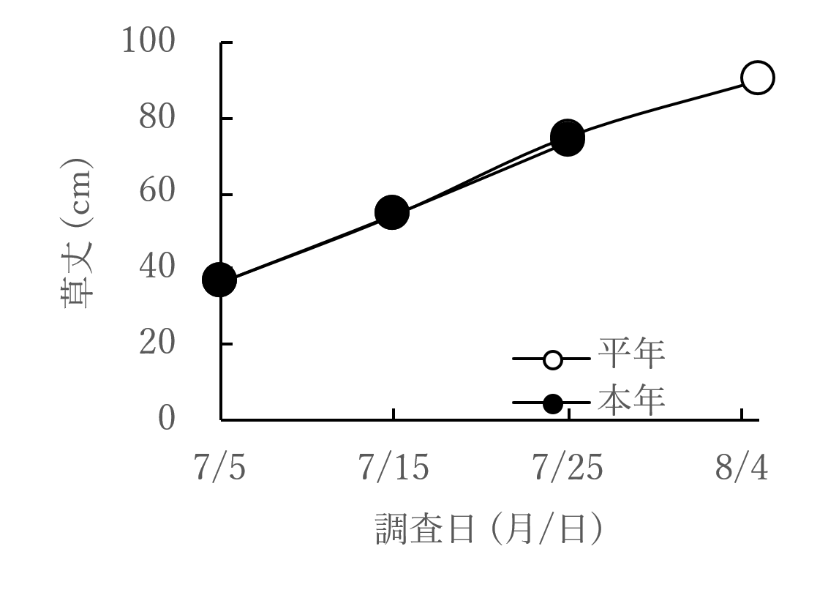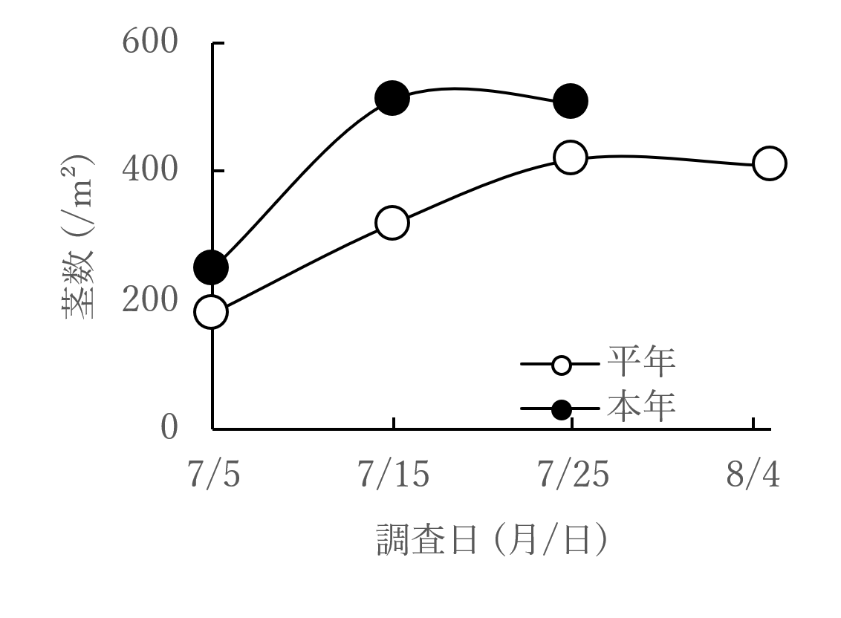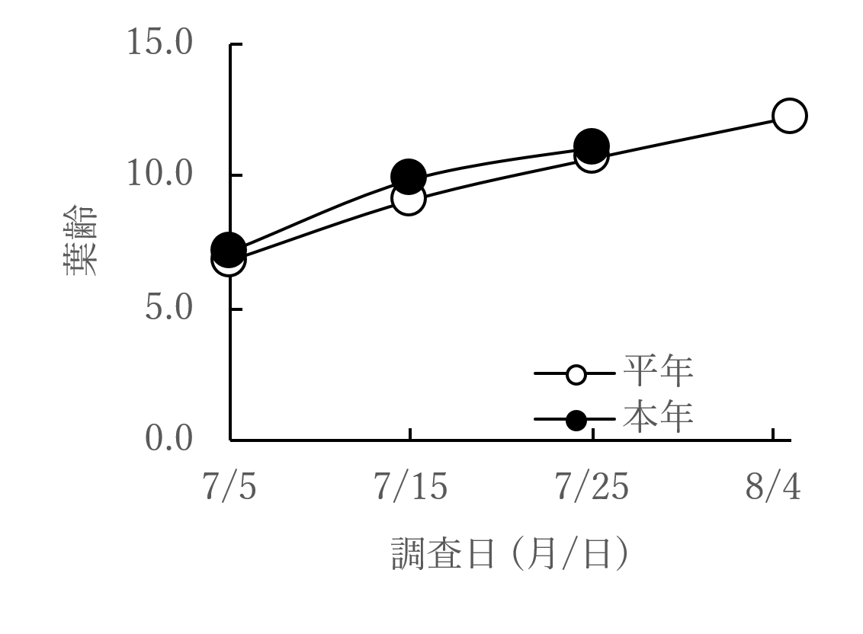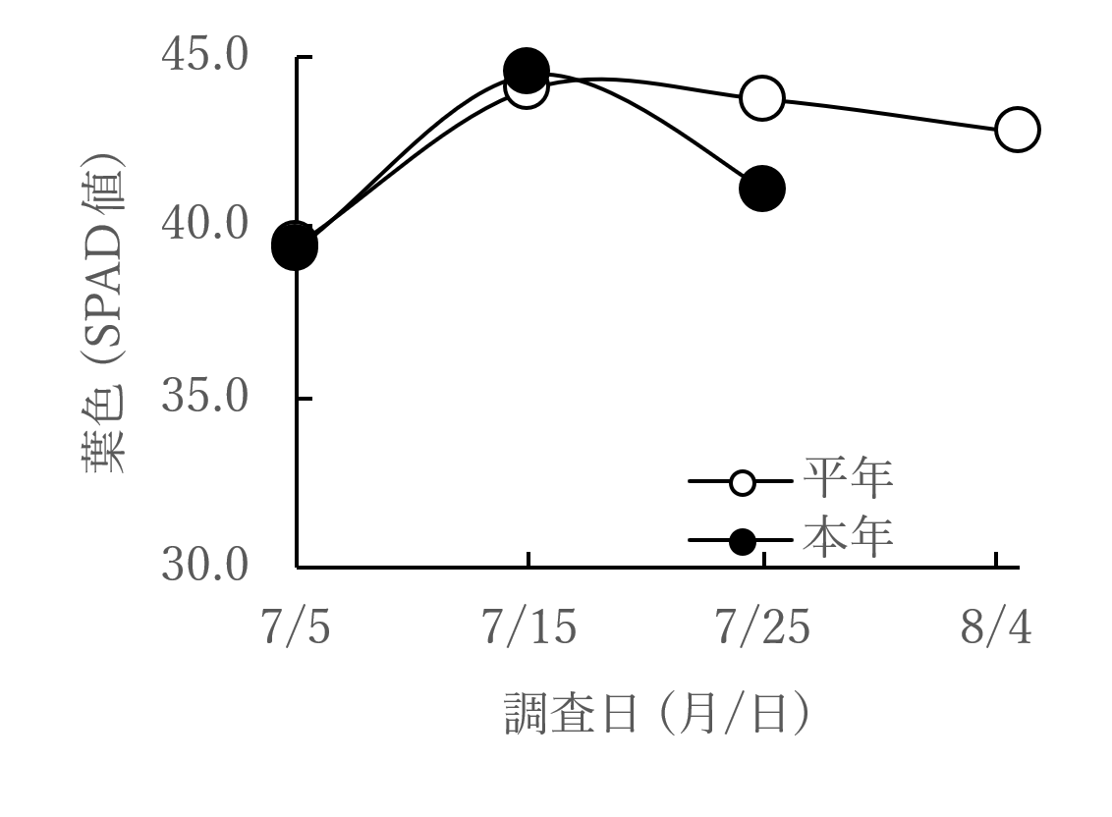

｢つや姫｣ の生育推移

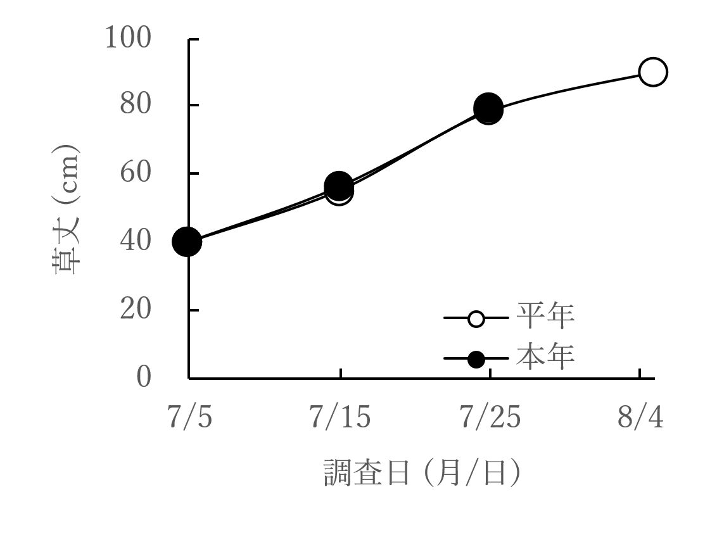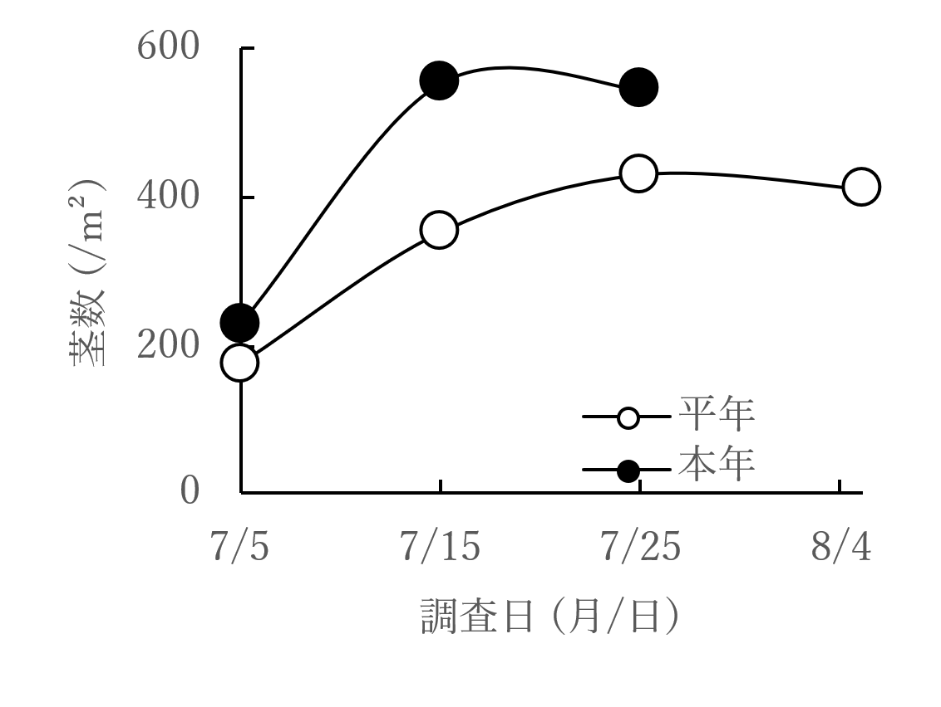 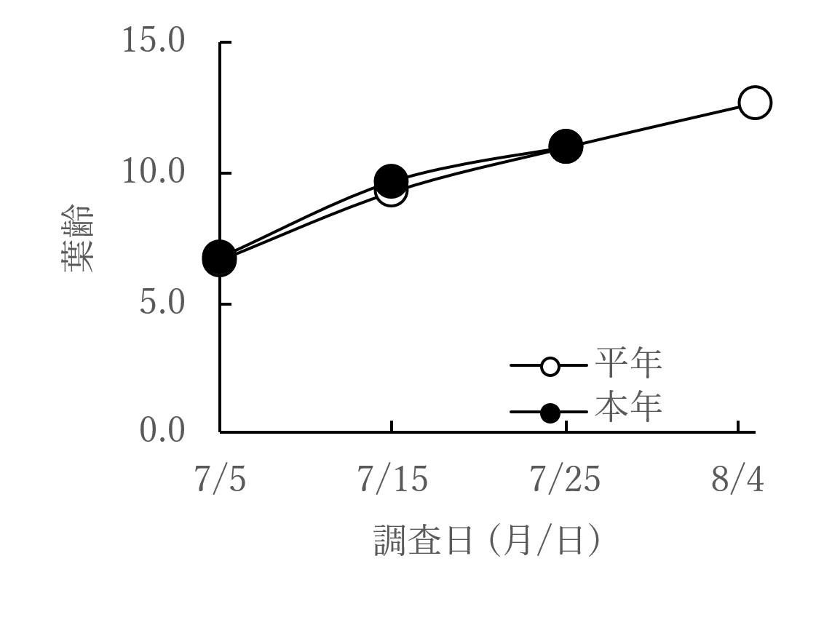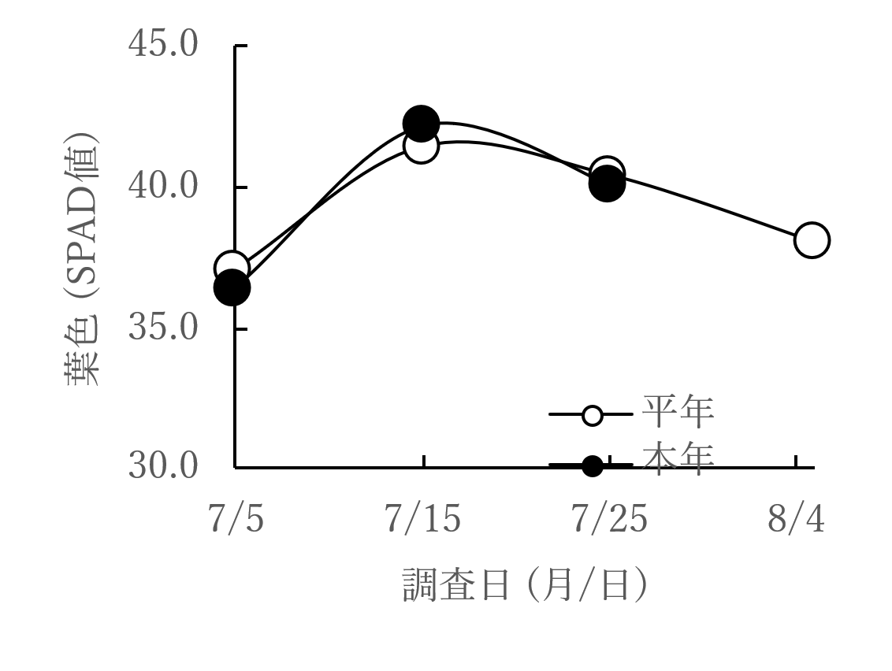

｢なつほのか｣ の生育推移

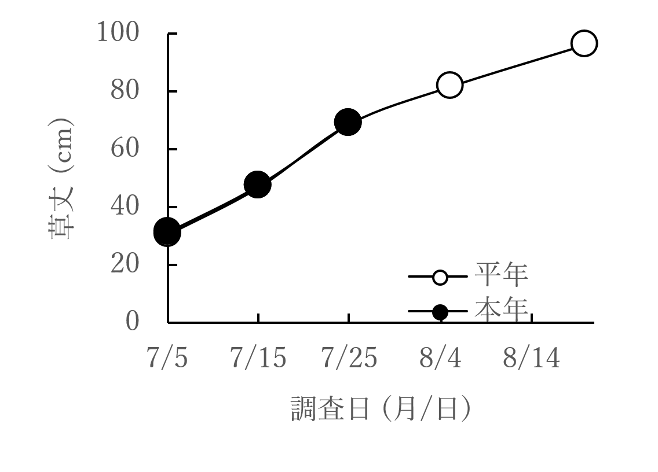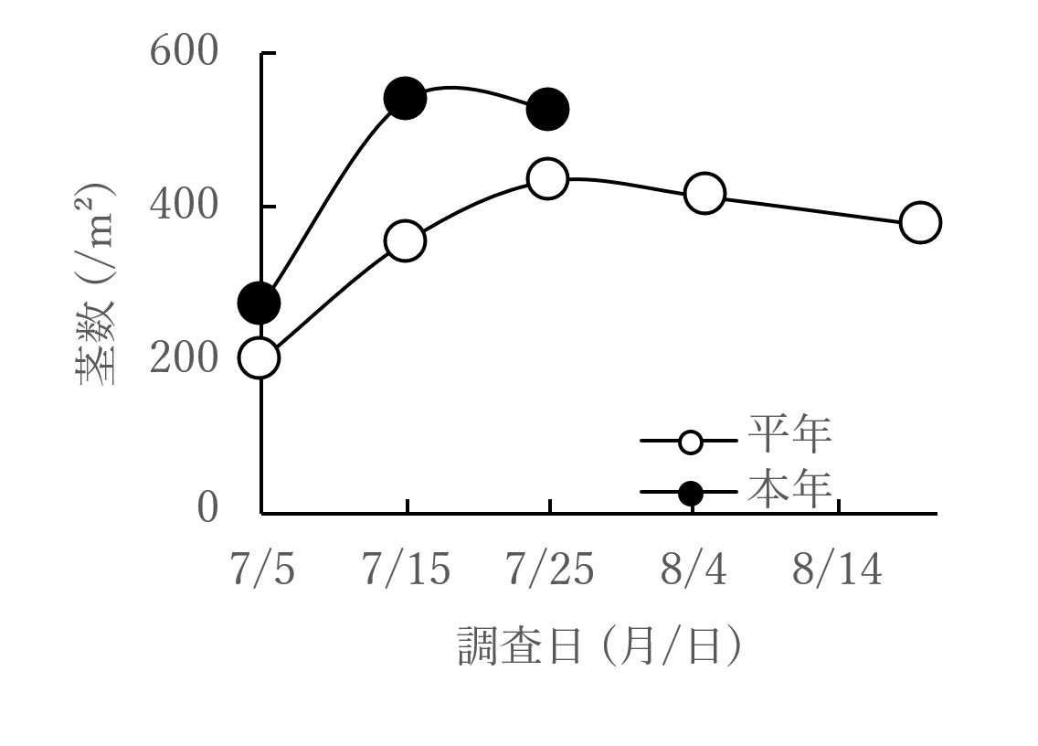 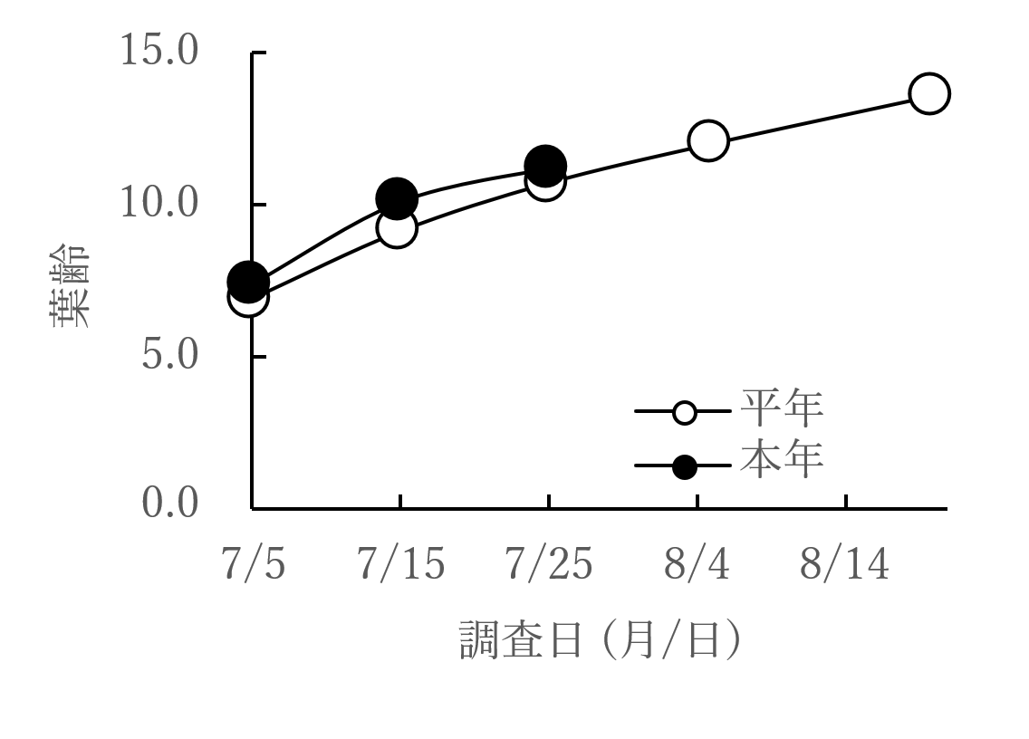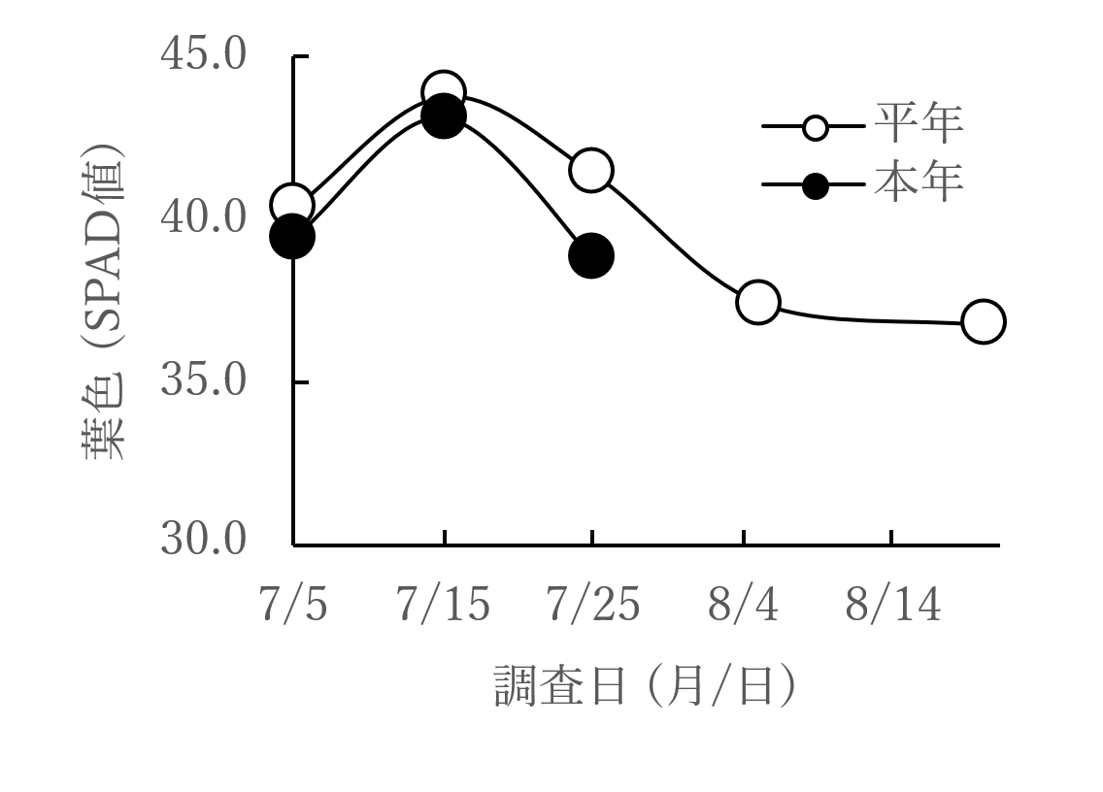

｢ヒノヒカリ｣ の生育推移

|  |  |  |  |  |  |  |  |  |  |  |  |  |
| --- | --- | --- | --- | --- | --- | --- | --- | --- | --- | --- | --- | --- |
| 水稲作柄判定試験結果累年表1 | | | | | | | | | | | | |
| 品種 | 年次 | 播種日 | 移植日 | 移植期調査 | | | 第1回生育調査 | | | | | |
| 苗丈 | 苗齢 | 地上部 乾物重 | 草丈 | 茎数 | 葉齢 | 葉色 | | 調査日 |
| 個葉 | 群落 |
| (月/日) | (月/日) | (cm) | (mg/個体) | (cm) | (/m²) | (SPAD値) | (CS値) | (月/日) |
| つ や 姫 | 2025 | 5/30 | 6/20 | 15.3 | 3.1 | 23.4 | 36.3 | 248 | 7.2 | 39.3 | 4.5 | 7/4 |
| 平年 | 5/30 | 6/20 | 13.5 | 2.9 | 22.2 | 36.6 | 180 | 6.8 | 39.4 | 3.9 | 7/5 |
| 差・比 | ±0 | ±0 | 1.8 | +0.2 | 1.2 | 99.1 | 137.8 | +0.4 | -0.1 | +0.6 | -1 |
| 2024 | 5/31 | 6/20 | 15.2 | 2.8 | 25.5 | 40.4 | 133 | 6.3 | 38.3 | 3.5 | 7/5 |
| 2023 | 5/30 | 6/20 | 13.4 | 2.8 | 22.8 | 40.3 | 176 | 6.5 | 38.6 | 3.5 | 7/5 |
| 2022 | 5/30 | 6/20 | 10.7 | 3.2 | 19.3 | 35.1 | 252 | 7.7 | 39.0 | 4.5 | 7/6 |
| 2021 | 5/31 | 6/21 | 14.9 | 2.7 | 21.7 | 33.2 | 183 | 6.4 | 40.6 | 4.0 | 7/5 |
| 2020 | 5/29 | 6/19 | 13.3 | 3.1 | 21.6 | 34.1 | 156 | 7.0 | 40.7 | 4.0 | 7/6 |
| な つ ほ の か | 2025 | 5/30 | 6/20 | 17.8 | 3.0 | 23.5 | 40.3 | 232 | 6.8 | 36.4 | 4.5 | 7/4 |
| 平年 | 5/30 | 6/20 | 14.2 | 2.7 | 22.6 | 40.0 | 176 | 6.7 | 37.1 | 3.7 | 7/5 |
| 差・比 | ±0 | ±0 | 3.6 | +0.3 | 0.9 | 100.9 | 131.8 | +0.1 | -0.7 | +0.8 | -1 |
| 2024 | 5/31 | 6/20 | 15.1 | 2.7 | 24.1 | 44.7 | 109 | 6.2 | 35.3 | 3.0 | 7/5 |
| 2023 | 5/30 | 6/20 | 15.1 | 2.6 | 24.2 | 43.6 | 134 | 6.4 | 35.4 | 3.5 | 7/5 |
| 2022 | 5/30 | 6/20 | 11.5 | 3.0 | 18.3 | 35.5 | 281 | 7.6 | 38.7 | 4.0 | 7/6 |
| 2021 | 5/31 | 6/21 | 15.2 | 2.6 | 23.8 | 36.0 | 180 | 6.5 | 39.1 | 4.3 | 7/5 |
| ヒ ノ ヒ カ リ | 2025 | 5/31 | 6/20 | 13.4 | 2.9 | 23.3 | 33.4 | 141 | 6.4 | 38.9 | 4.0 | 7/5 |
| 平年 | 5/30 | 6/20 | 12.6 | 3.3 | 20.5 | 30.1 | 211 | 7.0 | 40.7 | 4.2 | 7/6 |
| 差・比 | +1 | ±0 | 106 | -0.4 | 114 | 111 | 67 | -0.6 | -1.8 | -0.2 | -1 |
| 2023 | 5/30 | 6/20 | 13.1 | 3.0 | 21.7 | 33.4 | 184 | 6.8 | 38.7 | 3.8 | 7/5 |
| 2022 | 5/30 | 6/20 | 11.2 | 3.5 | 17.9 | 27.9 | 269 | 7.3 | 41.7 | 4.3 | 7/6 |
| 2021 | 5/31 | 6/21 | 12.9 | 2.9 | 21.3 | 28.2 | 205 | 6.6 | 41.3 | 4.5 | 7/5 |
| 2020 | 5/29 | 6/19 | 13.1 | 3.6 | 21.2 | 31.0 | 186 | 7.2 | 41.0 | 4.0 | 7/6 |
| 差・比の値は、符号がついているものは差、ついていないものは比を示す。 | | | | | | | | | | | | |

|  |  |  |  |  |  |  |  |  |  |  |  |  |  |  |
| --- | --- | --- | --- | --- | --- | --- | --- | --- | --- | --- | --- | --- | --- | --- |
| 水稲作柄判定試験結果累年表2 | | | | | | | | | | | | | | |
| 品種 | 年次 | 第2回生育調査 | | | | | | 第3回生育調査 | | | | | | 主稈 葉数 |
| 草丈 | 茎数 | 葉齢 | 葉色 | | 調査日 | 草丈 | 茎数 | 葉齢 | 葉色 | | 調査日 |
| 個葉 | 群落 | 個葉 | 群落 |
| (cm) | (/m²) | (SPAD値) | (CS値) | (月/日) | (cm) | (/m²) | (SPAD値) | (CS値) | (月/日) |
| つ や 姫 | 2025 | 54.4 | 513 | 9.9 | 44.5 | 4.3 | 7/15 | 73.7 | 509 | 11.1 | 41.1 | 4.8 | 7/25 |  |
| 平均 | 54.2 | 319 | 9.1 | 44.1 | 4.6 | 7/15 | 74.7 | 419 | 10.7 | 43.8 | 4.7 | 7/25 | 13.1 |
| 差・比 | 100 | 161 | +0.8 | +0.4 | -0.3 | ±0 | 99 | 121 | +0.4 | -2.7 | +0.1 | ±0 |  |
| 2024 | 58.1 | 331 | 9.2 | 45.4 | 4.5 | 7/16 | 75.4 | 378 | 10.5 | 47.4 | 4.8 | 7/24 | 13.2 |
| 2023 | 52.0 | 281 | 9.0 | 42.6 | 4.3 | 7/14 | 73.5 | 497 | 10.7 | 44.2 | 4.5 | 7/25 | 13.2 |
| 2022 | 55.5 | 372 | 9.9 | 44.7 | 5.3 | 7/15 | 82.4 | 397 | 11.4 | 43.1 | 5.5 | 7/25 | 13.4 |
| 2021 | 53.9 | 374 | 8.9 | 41.8 | 4.8 | 7/15 | 73.7 | 447 | 10.5 | 40.7 | 4.3 | 7/26 | 13.0 |
| 2020 | 51.6 | 238 | 8.6 | 46.0 | 4.3 | 7/15 | 68.5 | 378 | 10.6 | 43.6 | 4.5 | 7/27 | 12.8 |
| な つ ほ の か | 2025 | 56.4 | 555 | 9.7 | 42.2 | 4.5 | 7/15 | 79.4 | 547 | 11.0 | 40.1 | 4.3 | 7/25 |  |
| 平均 | 54.3 | 363 | 9.3 | 41.2 | 4.0 | 7/15 | 78.5 | 433 | 11.0 | 40.5 | 4.2 | 7/25 | 14.0 |
| 差・比 | 104 | 153 | +0.4 | +1.0 | +0.5 | ±0 | 101 | 126 | ±0.0 | -0.4 | +0.1 | ±0 |  |
| 2024 | 57.5 | 332 | 9.1 | 42.6 | 4.8 | 7/16 | 76.8 | 362 | 10.7 | 43.6 | 4.3 | 7/24 | 13.4 |
| 2023 | 53.8 | 271 | 9.0 | 41.5 | 3.8 | 7/14 | 76.3 | 481 | 10.8 | 41.3 | 4.5 | 7/25 | 13.4 |
| 2022 | 54.2 | 426 | 10.0 | 42.5 | 4.3 | 7/15 | 86.0 | 420 | 11.5 | 40.4 | 4.5 | 7/25 | 14.2 |
| 2021 | 54.9 | 391 | 9.0 | 39.5 | 4.0 | 7/15 | 74.7 | 469 | 10.8 | 36.8 | 3.5 | 7/26 | 13.8 |
| ヒ ノ ヒ カ リ | 2025 | 47.1 | 538 | 10.1 | 43.1 | 4.0 | 7/15 | 65.1 | 526 | 11.2 | 38.8 | 3.5 | 7/25 |  |
| 平均 | 47.0 | 349 | 9.1 | 43.5 | 4.5 | 7/15 | 68.8 | 433 | 10.7 | 41.4 | 4.1 | 7/26 | 13.7 |
| 差・比 | 100 | 154 | +1.0 | -0.4 | -0.5 | ±0 | 95 | 121 | +0.5 | -2.6 | -0.6 | +1 |  |
| 2024 | 47.3 | 367 | 9.1 | 44.9 | 4.3 | 7/16 | 66.3 | 389 | 10.5 | 43.4 | 3.8 | 7/24 | 13.8 |
| 2023 | 45.5 | 306 | 9.2 | 44.0 | 4.5 | 7/14 | 66.5 | 503 | 10.9 | 43.6 | 4.3 | 7/25 | 13.5 |
| 2022 | 46.2 | 454 | 9.4 | 43.6 | 4.8 | 7/15 | 76.1 | 435 | 11.2 | 40.6 | 4.8 | 7/25 | 14.2 |
| 2021 | 49.0 | 382 | 9.0 | 41.8 | 4.3 | 7/15 | 68.2 | 427 | 10.5 | 37.1 | 3.3 | 7/26 | 13.8 |
| 2020 | 47.1 | 254 | 8.9 | 44.7 | 4.5 | 7/15 | 66.8 | 413 | 10.6 | 42.5 | 4.3 | 7/27 | 13.1 |
| 差・比の値は、符号がついているものは差、ついていないものは比を示す。 | | | | | | | | | | | | | | |

|  |  |  |  |  |  |  |  |  |  |  |  |  |  |  |
| --- | --- | --- | --- | --- | --- | --- | --- | --- | --- | --- | --- | --- | --- | --- |
| 水稲作柄判定試験結果累年表3 | | | | | | | | | | | | | | |
| 品種 | 年次 | 第4回生育調査 | | | | | | 第5回生育調査 | | | | | | 主稈 葉数 |
| 草丈 | 茎数 | 葉齢 | 葉色 | | 調査日 | 草丈 | 茎数 | 葉齢 | 葉色 | | 調査日 |
| 個葉 | 群落 | 個葉 | 群落 |
| (cm) | (/m²) | (SPAD値) | (CS値) | (月/日) | (cm) | (/m²) | (SPAD値) | (CS値) | (月/日) |
| つ や 姫 | 2025 |  |  |  |  |  |  | - | - | - | - | - | - |  |
| 平均 | 90.4 | 421.8 | 12.4 | 42.9 | 4.4 | 8/5 | - | - | - | - | - | - | 13.1 |
| 差・比 |  |  |  |  |  |  | - | - | - | - | - | - |  |
| 2024 | 91.6 | 385 | 12.6 | 43.6 | 4.8 | 8/5 | - | - | - | - | - | - | 13.2 |
| 2023 | 85.6 | 498 | 12.1 | 43.1 | 3.8 | 8/4 | - | - | - | - | - | - | 13.2 |
| 2022 | 98.1 | 379 | 12.7 | 44.0 | 4.0 | 8/5 | - | - | - | - | - | - | 13.4 |
| 2021 | 86.1 | 425 | 12.0 | 40.7 | 5.0 | 8/5 | - | - | - | - | - | - | 13.0 |
| 2020 | 85.5 | 362 | 12.2 | 42.4 | 4.3 | 8/6 | - | - | - | - | - | - | 12.8 |
| な つ ほ の か | 2025 |  |  |  |  |  |  | - | - | - | - | - | - |  |
| 平均 | 91.5 | 406 | 12.7 | 38.8 | 3.8 | 8/5 | - | - | - | - | - | - | 14.0 |
| 差・比 |  |  |  |  |  |  | - | - | - | - | - | - |  |
| 2024 | 93.5 | 367 | 12.8 | 40.1 | 4.5 | 8/5 | - | - | - | - | - | - | 13.4 |
| 2023 | 85.3 | 464 | 12.3 | 37.7 | 3.0 | 8/4 | - | - | - | - | - | - | 13.4 |
| 2022 | 95.7 | 387 | 13.1 | 38.5 | 3.8 | 8/5 | - | - | - | - | - | - | 14.2 |
| 2021 | 85.9 | 435 | 12.5 | 36.1 | 4.3 | 8/5 | - | - | - | - | - | - | 13.8 |
| ヒ ノ ヒ カ リ | 2025 |  |  |  |  |  |  |  |  |  |  |  |  |  |
| 平均 | 81.1 | 422.5 | 12.1 | 37.1 | 3.5 | 8/5 | 94.0 | 374 | 13.6 | 36.4 | 4.1 | 8/20 | 13.7 |
| 差・比 |  |  |  |  |  |  |  |  |  |  |  |  |  |
| 2024 | 80.4 | 384 | 12.1 | 38.7 | 3.8 | 8/5 | 104.0 | 382 | 13.8 | 38.1 | 4.0 | 8/20 | 13.8 |
| 2023 | 76.6 | 479 | 12.1 | 38.7 | 3.0 | 8/4 | 88.4 | 390 | 13.5 | 36.4 | 3.0 | 8/21 | 13.5 |
| 2022 | 87.6 | 411 | 12.4 | 36.8 | 3.3 | 8/5 | 100.5 | 397 | 14.1 | 34.9 | 3.8 | 8/19 | 14.2 |
| 2021 | 79.7 | 416 | 11.6 | 34.3 | 3.8 | 8/5 | 91.1 | 368 | 13.6 | 36.3 | 4.5 | 8/20 | 13.8 |
| 2020 | 83.3 | 371 | 11.8 | 38.3 | 3.3 | 8/6 | 95.8 | 339 | 13.1 | 37.8 | 5.0 | 8/20 | 13.1 |
| 差・比の値は、符号がついているものは差、ついていないものは比を示す。 | | | | | | | | | | | | | | |

|  |  |  |  |  |  |  |  |  |  |  |
| --- | --- | --- | --- | --- | --- | --- | --- | --- | --- | --- |
| 水稲作柄判定試験結果累年表4 | | | | | | | | | | |
| 品種 | 年次 | 出穂前25日 | | | | 出穂前15日 | | | | 出穂期 |
| 幼稈長 | 幼穂長 | 地上部 乾物重 | 調査日 | 幼稈長 | 幼穂長 | 地上部 乾物重 | 調査日 |
| (mm) | (mm) | (g/m²) | (月/日) | (mm) | (mm) | (g/m²) | (月/日) | (月/日) |
| つや姫 | 2025 | 22.2 | 0.9 | 332 | 7/23 |  |  |  |  |  |
| 平均 | 14.6 | 0.3 | 201 | 7/22 | 84.0 | 9.5 | 433 | 8/1 | 8/16 |
| 差・比 | 154 | 225 | 165 | +1 |  |  |  |  |  |
| 2024 | 15.4 | 0.3 | 235 | 7/22 | 105.1 | 11.5 | 532 | 8/1 | 8/14 |
| 2023 | 20.1 | 0.6 | 253 | 7/24 | 95.2 | 23.8 | 485 | 8/1 | 8/14 |
| 2022 | 19.7 | 0.4 | 200 | 7/21 | 79.7 | 4.9 | 418 | 7/31 | 8/16 |
| 2021 | 11.0 | 0.4 | 202 | 7/21 | 85.3 | 4.7 | 497 | 8/2 | 8/19 |
| 2020 | 6.8 | 0.0 | 117 | 7/21 | 54.5 | 2.6 | 232 | 7/30 | 8/15 |
| なつほのか | 2025 |  |  |  |  |  |  |  |  |  |
| 平均 | 34.4 | 1.3 | 431 | 7/30 | 156.9 | 65.8 | 710 | 8/9 | 8/21 |
| 差・比 |  |  |  |  |  |  |  |  |  |
| 2024 | 33.0 | 1.1 | 415 | 7/29 | 150.8 | 33.8 | 632 | 8/6 | 8/18 |
| 2023 | 42.1 | 1.6 | 429 | 7/31 | 145.9 | 68.0 | 673 | 8/8 | 8/21 |
| 2022 | 33.8 | 1.5 | 443 | 7/29 | 168.9 | 118.3 | 685 | 8/8 | 8/19 |
| 2021 | 28.6 | 1.0 | 438 | 7/30 | 162.0 | 43.2 | 849 | 8/10 | 8/24 |
| ヒノヒカリ | 2025 |  |  |  |  |  |  |  |  |  |
| 平均 | 33.5 | 0.7 | 430 | 8/1 | 117.2 | 11.5 | 618 | 8/9 | 8/25 |
| 差・比 |  |  |  |  |  |  |  |  |  |
| 2024 | 43.8 | 0.9 | 506 | 8/1 | 127.2 | 7.8 | 673 | 8/9 | 8/24 |
| 2023 | 26.6 | 0.5 | 390 | 7/31 | 97.4 | 4.4 | 593 | 8/8 | 8/25 |
| 2022 | 39.7 | 0.7 | 478 | 8/1 | 113.1 | 5.2 | 612 | 8/8 | 8/25 |
| 2021 | 35.3 | 0.6 | 494 | 8/2 | 124.0 | 7.4 | 656 | 8/10 | 8/28 |
| 2020 | 22.3 | 0.7 | 282 | 7/31 | 124.4 | 32.7 | 558 | 8/11 | 8/23 |
| 差・比の値は、符号がついているものは差、ついていないものは比を示す。 | | | | | | | | | | |

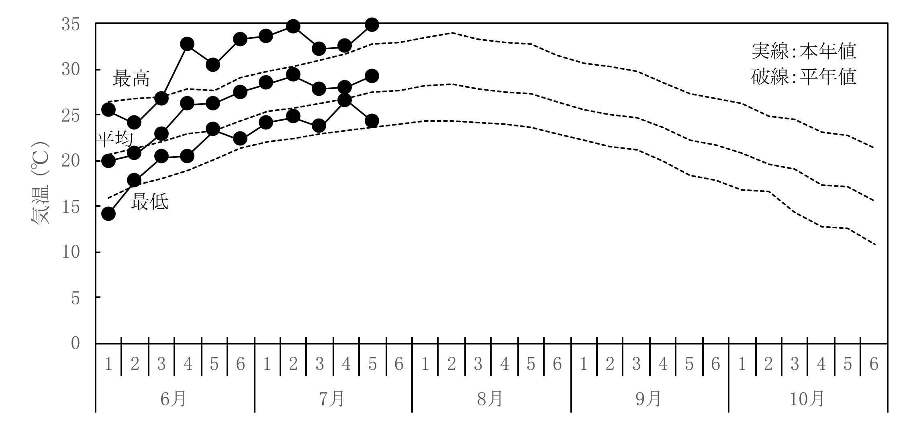

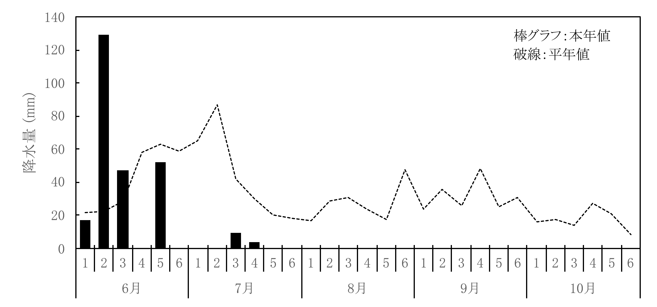

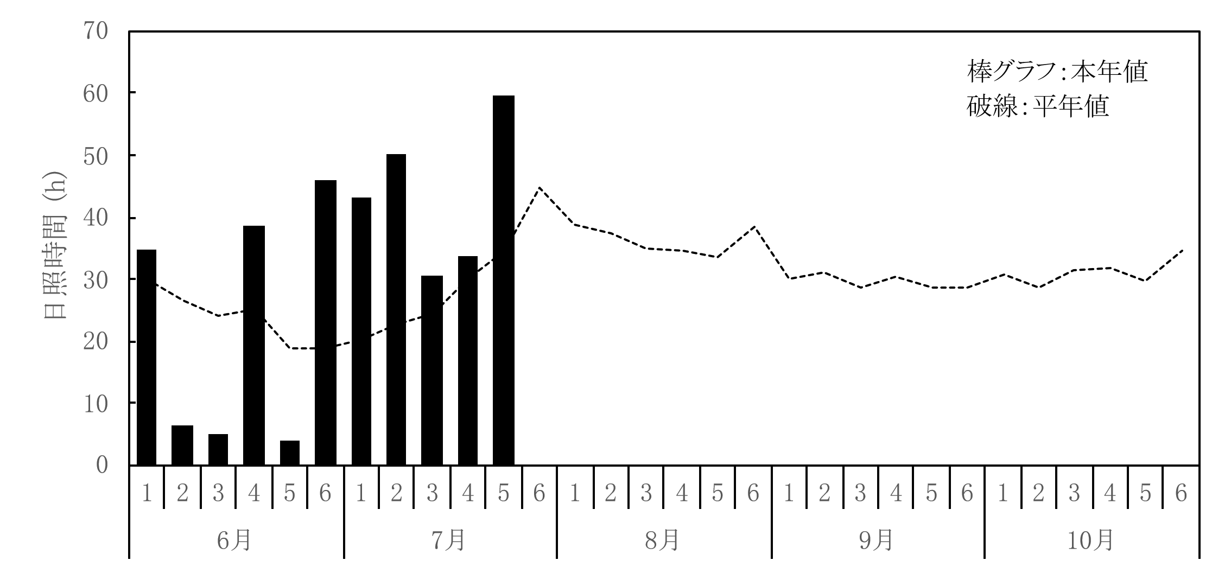

令和7年度夏作期間気象図 (宇佐市、標高30 m)

*平年値は1995～2024年の30カ年の平均値を示す。

|  |  |  |  |  |  |  |  |  |  |  |  |  |  |  |  |  |
| --- | --- | --- | --- | --- | --- | --- | --- | --- | --- | --- | --- | --- | --- | --- | --- | --- |
| **令和7年度夏作期間気象表 (宇佐市、標高30 m)** | | | | | | | | | | | | | | | | |
| 月 | 半旬 | 平均気温 (℃) | | | 最高気温 (℃) | | | 最低気温 (℃) | | | 降水量 (mm) | | | 日照時間 (h) | | |
| 本年 | 平年 | 差 | 本年 | 平年 | 差 | 本年 | 平年 | 差 | 本年 | 平年 | 比 | 本年 | 平年 | 比 |
| 6 | 1 | 19.9 | 20.7 | -0.8 | 25.4 | 26.5 | -1.1 | 14.1 | 15.9 | -1.8 | 17.0 | 21.7 | 78 | 34.9 | 29.9 | 117 |
| 2 | 20.7 | 21.4 | -0.7 | 24.0 | 26.7 | -2.7 | 17.8 | 17.4 | +0.4 | 129.5 | 22.1 | 586 | 6.4 | 26.4 | 24 |
| 3 | 22.9 | 22.0 | +0.9 | 26.7 | 26.9 | -0.2 | 20.3 | 18.1 | +2.2 | 47.0 | 28.8 | 163 | 4.9 | 24.1 | 20 |
| 4 | 26.1 | 22.9 | +3.2 | 32.6 | 27.9 | +4.7 | 20.4 | 18.9 | +1.5 | 0.0 | 58.0 | 0 | 38.7 | 25.0 | 155 |
| 5 | 26.2 | 23.3 | +2.9 | 30.4 | 27.7 | +2.7 | 23.3 | 20.1 | +3.2 | 52.5 | 62.8 | -10 | 4.0 | 18.8 | -15 |
| 6 | 27.4 | 24.4 | +3.0 | 33.2 | 29.1 | +4.1 | 22.3 | 21.3 | +1.0 | 0.0 | 59.2 | -59 | 45.8 | 18.7 | 27 |
| 7 | 1 | 28.4 | 25.4 | +3.0 | 33.6 | 29.8 | +3.8 | 24.1 | 22.1 | +2.0 | 0.0 | 65.3 | -65 | 43.2 | 20.4 | 23 |
| 2 | 29.3 | 25.7 | +3.6 | 34.6 | 30.2 | +4.4 | 24.7 | 22.4 | +2.3 | 0.0 | 86.8 | 0 | 50.3 | 22.8 | 221 |
| 3 | 27.8 | 26.2 | +1.6 | 32.2 | 31.0 | +1.2 | 23.7 | 22.9 | +0.8 | 9.5 | 42.3 | 22 | 30.4 | 24.4 | 125 |
| 4 | 28.0 | 26.8 | +1.2 | 32.4 | 31.7 | +0.7 | 26.6 | 23.2 | +3.4 | 4.0 | 30.5 | 13 | 33.7 | 30.2 | 112 |
| 5 | 29.2 | 27.5 | +1.7 | 34.8 | 32.8 | +2.0 | 24.3 | 23.7 | +0.6 | 0.0 | 20.2 | 0 | 59.7 | 34.5 | 173 |
| 6 |  | 27.6 |  |  | 32.9 |  |  | 23.9 |  |  | 18.3 |  |  | 44.8 |  |
| 8 | 1 |  | 28.2 |  |  | 33.5 |  |  | 24.3 |  |  | 16.6 |  |  | 38.9 |  |
| 2 |  | 28.3 |  |  | 33.9 |  |  | 24.4 |  |  | 29.1 |  |  | 37.4 |  |
| 3 |  | 27.8 |  |  | 33.2 |  |  | 24.2 |  |  | 31.1 |  |  | 34.8 |  |
| 4 |  | 27.5 |  |  | 32.9 |  |  | 23.9 |  |  | 23.8 |  |  | 34.5 |  |
| 5 |  | 27.3 |  |  | 32.7 |  |  | 23.6 |  |  | 17.4 |  |  | 33.4 |  |
| 6 |  | 26.4 |  |  | 31.5 |  |  | 22.9 |  |  | 47.6 |  |  | 38.6 |  |
| 9 | 1 |  | 25.5 |  |  | 30.6 |  |  | 22.2 |  |  | 23.9 |  |  | 30.0 |  |
| 2 |  | 25.1 |  |  | 30.2 |  |  | 21.6 |  |  | 36.0 |  |  | 31.1 |  |
| 3 |  | 24.6 |  |  | 29.7 |  |  | 21.2 |  |  | 25.6 |  |  | 28.8 |  |
| 4 |  | 23.6 |  |  | 28.6 |  |  | 20.0 |  |  | 48.3 |  |  | 30.3 |  |
| 5 |  | 22.2 |  |  | 27.3 |  |  | 18.3 |  |  | 25.3 |  |  | 28.5 |  |
| 6 |  | 21.7 |  |  | 26.7 |  |  | 17.9 |  |  | 31.0 |  |  | 28.8 |  |
| 10 | 1 |  | 20.9 |  |  | 26.2 |  |  | 16.8 |  |  | 16.2 |  |  | 30.8 |  |
| 2 |  | 19.6 |  |  | 24.8 |  |  | 16.7 |  |  | 17.2 |  |  | 28.8 |  |
| 3 |  | 19.0 |  |  | 24.5 |  |  | 14.4 |  |  | 13.8 |  |  | 31.6 |  |
| 4 |  | 17.3 |  |  | 23.1 |  |  | 12.7 |  |  | 27.4 |  |  | 31.8 |  |
| 5 |  | 17.1 |  |  | 22.7 |  |  | 12.6 |  |  | 20.9 |  |  | 29.8 |  |
| 6 |  | 15.6 |  |  | 21.3 |  |  | 10.8 |  |  | 8.1 |  |  | 34.5 |  |
| 平年値は1995～2024年の30カ年平均値を示す。 | | | | | | | | | | | | | | | | |